Додаток 3
до листа
КНЗ КОР «КОІПОПК»
Від 29.08.2024 № 01-13/854

СЦЕНАРНИЙ ПЛАН
проведення першого уроку «Бути українцем – моя суперсила»

Укладач: Марина Славінська, методист центру національно-патріотичного виховання КНЗ КОР «КОІПОПК»

Мета: формування розуміння, що бути українцем – це особлива честь та відповідальність; зміцнення патріотизму; розвиток критичного мислення та вміння аналізувати інформацію; сприяння формуванню креативності, активної громадянської позиції.
Завдання: зробити захід цікавим, пізнавальним та інтерактивним, де кожен учасник матиме можливість поглибити знання про українські традиції, елементи ідентичності, національного характеру українського народу як передумови його сили і незламності та відчує гордість за свою країну і бажання зробити все можливе для її процвітання.
Обладнання: фотозона з українською символікою, де учасники зможуть зробити пам’ятні фото; виставка малюнків, національних виробів, літературних творів, присвячених Україні.

ХІД УРОКУ
1. Вступ
- Привітання: педагог вітає усіх присутніх учнів і оголошує тему уроку.
- Виконання Державного Гімну України
- Хвилина мовчання: вшанування пам’яті загиблих захисників і захисниць України.
Слова педагога перед хвилиною мовчання: Українські воїни цілодобово несуть службу та мужньо боронять Україну від російських окупантів. Українські захисники та захисниці – це справжні герої, котрі щодня ризикують своїм життям, щоб ми сьогодні мали змогу навчатися. Згадаймо про тих, хто віддав найдорожче – своє життя – заради нашого миру, безпеки та свободи. Вшануймо хвилиною мовчання полеглих Героїв, котрі загинули за свободу та незалежність нашої держави…
- Відеоролик/презентація: демонстрація фотографій та відеозаписів про Україну, які передають красу нашої країни та її мужній народ.

2. Основна частина
Вступне слово педагога: Україна – дивовижна країна з прадавньою історією та багатою культурою, що створювалася протягом тисячоліть. Про цікаву, самобутню, красиву та унікальну державу будемо говорити у нашій конкурсно-пізнавальній програмі «Бути українцем – моя суперсила».
Бути українцем – це про силу, витривалість, терпіння, героїзм, людяність, відчайдушність, жертовність, любов…
Бути українцем – це суперсила! Чому?
- Українці – це народ з багатою історією, сповненою випробувань і перемог. Ми пам’ятаємо своїх героїв, шануємо традиції і передаємо їх з покоління в покоління. Ця історична пам’ять надає нам сили і впевненості в майбутньому.
- Українці – незламні: попри всі труднощі, що пережила Україна, український народ завжди піднімався з колін. Ми вміємо долати будь-які перешкоди і боротися за свою свободу.
- Для українців земля – це не просто місце проживання, а святиня. Ми любимо свою природу, культуру і традиції. Ця любов є потужним джерелом енергії і натхнення.
- Українці єдині у своєму прагненні до свободи й незалежності попри всі відмінності. Ми підтримуємо один одного в скрутну хвилину й разом будуємо наше спільне майбутнє. Українці продемонстрували світові неймовірну силу духу, стійкість і здатність об’єднуватися, щоб зберегти державу.
- Українці – це творчі люди. Ми маємо багату культуру, вражаюче мистецтво і літературу. Українці завжди були відомі своїм творчим підходом до життя. Наша креативність допомагає нам знаходити нестандартні рішення і долати будь-які труднощі.
- Українці відомі своєю добротою, гостинністю та готовністю допомагати один одному. Ці якості роблять нас справжніми супергероями.

Наша програма складається з 5 блоків.
Перед початком учнівський колектив необхідно об’єднати у 4 команди.

I. Мовний турнір «Знавці солов’їної»
Мова – то краса нашого життя, наше майбутнє. Багата і барвиста мова українського народу. Рідне слово – це невмируще джерело, з котрого ми пізнаємо навколишній світ, свою родину, свій народ. Але англіцизми, русизми, мовні кальки і мовні помилки «псують» нашу мову. Що ми можемо зробити? Точно до снаги кожному з нас – це викорінення всього того небажаного у повсякденному мовленні. А чи спроможні ви, нащадки козаків, впоратися з цим завданням?
Кожній команді роздаються аркуші із завданням, де вказані неправильні твердження, а дітям у другій колонці необхідно записати правильні відповіді (винагорода за кожну правильну відповідь – 1 бал, у разі правильного виконання всієї картки – команда отримує 13 балів: 12+1 бонусний).
Права колонка таблиці з надписом «Правильно» має бути незаповнена, учасники самостійно вносять записи правильних відповідників українських слів або виразів.

№ з/п | Неправильно | Правильно
- 1. | Бутилка | Пляшка
- 2. | Пушка | Гармата
- 3. | Оружие | Зброя
- 4. | Ладонь | Долоня
- 5. | Трубка | Люлька
- 6. | Батюшка | Отець/панотець
- 7. | Приймати участь | Брати участь/взяти участь
- 8. | Вибачаюсь | Перепрошую/вибачте мені/даруйте/пробачте
- 9. | Я відношусь до своєї справи дуже сумлінно | Я ставлюсь до своєї справи дуже сумлінно
- 10. | Лайфхак | Хитринка
- 11. | Фідбек | Зворотній зв’язок
- 12. | Стікер | Наліпка

№ з/п | Неправильно | Правильно
1. | Позор | Ганьба
2. | Ружьйо | Рушниця
3. | Рубашка | Сорочка
4. | Масло в сковороді | Олія на пательні
5. | Погреб | Льох
6. | Я замерз/замерзла | Я змерз/змерзла
7. | Не приймай близько до серця | Не бери близько до серця
8. | Доброзичливе відношення | Прихильність/доброзичливе ставлення
9. | Меседж | Повідомлення
10. | Лайк | Вподобайка
11. | Івент | Подія
12. | Юзер | Користувач

№ з/п | Неправильно | Правильно
1. | Гвоздь | Цвях
2. | Топор | Сокира
3. | Ужин | Вечеря
4. | Кукушка | Зозуля
5. | Форточка | Кватирка
6. | Прийняли участь  у благодійній акції | Взяли участь  у благодійній акції
7. | В кінці кінців | Зрештою/врешті-решт/кінець кінцем
8. | Надсилати за адресою | Надсилати на адресу
9. | Дедлайн | Кінцевий термін/реченець
10. | Челендж | Виклик
11. | Левел | Рівень
12. | Принт | Малюнок/мотив на одязі
№ з/п | Неправильно | Правильно
1. | Одеяло | Ковдра
2. | Мука | Борошно
3. | Сапоги | Чоботи
4. | Бой | Бійка
5. | Кружка | Кухоль
6. | Брюки | Штани
7. | Приймають активну  участь в олімпіадах | Беруть активну участь в олімпіадах
8. | Відволікати увагу | Відвертати увагу/відривати увагу
9. | Самі низькі ціни | Найнижчі ціни
10. | Гаджет | Пристрій
11. | Акаунт | Обліковий запис
12. | Панкейк | Млинець

ІI . Музичний батл
Музика є невід’ємною частиною життя, що супроводжує усі події в житті українського народу та впливає на формування моральних і естетичних уявлень українців. Музика формує погляди людей, стиль життя, відкриває людині двері в інший світ, де можна обійтися без слів.
Після повномасштабного вторгнення росії в Україну музика стала не лише розвагою, а й потужним інструментом єднання, опору та вираження емоцій українців. Головним лейтмотивом пісень є патріотизм; зросла популярність українських виконавців; з’явилися нові імена та жанри.
Пропонуємо командам відгадати сучасну українську пісню за картинками. Яка команда швидше підніме руку/завчасно заготовану картку/натисне на дзвіночок – та відповідає першою. Команда називає виконавця і назву пісні (винагорода – за виконавця – 1 бал, за назву пісні – 1 бал, у разі повної відповіді: 3 бали (2+1 бонусний).
Можна продемонструвати на інтерактивній дошці.

- Артем Пивоваров «Маніфест»

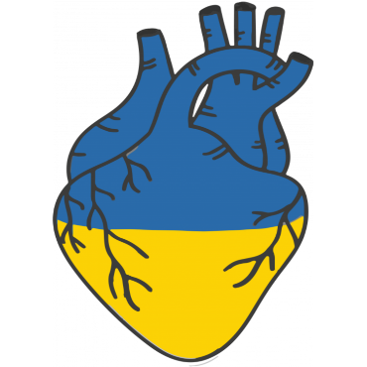
, 

- Chico і Qatoshi «Ластівки»

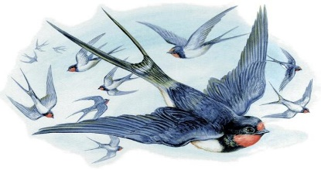,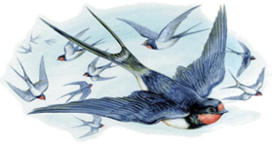,
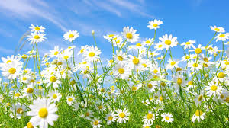, 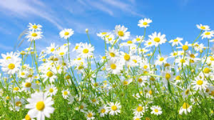,
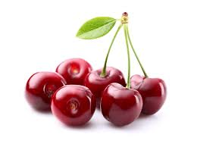,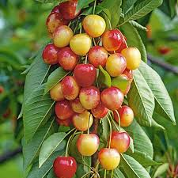 , 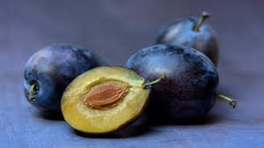

- Маша Кондратенко «Ведмеді балалайки»

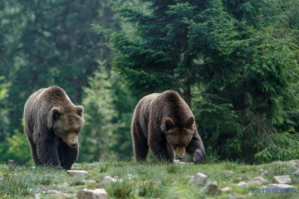 -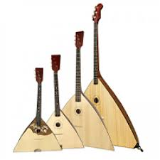
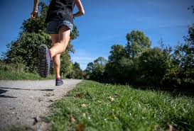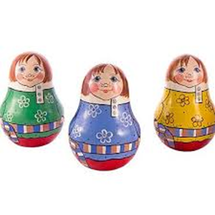

- Kalush Orchestra «Stefania»

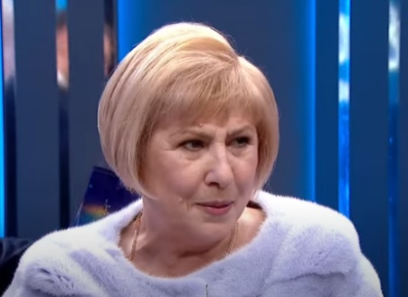, 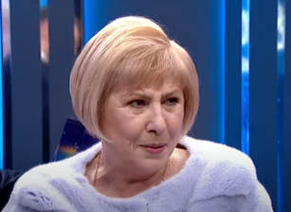
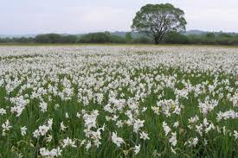, 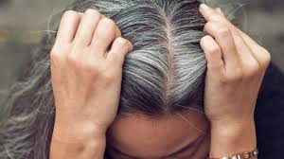

- Dobryva «Світло є чи нема»

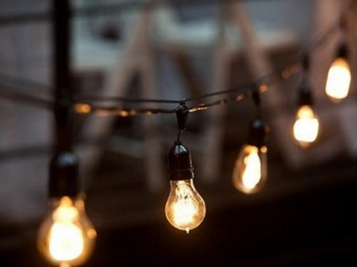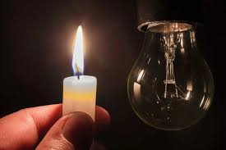

- Гурт «Еней» «Біля тополі»
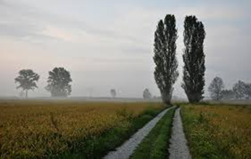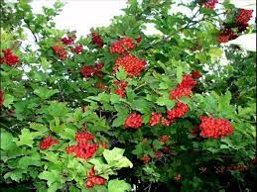

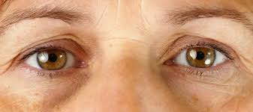, 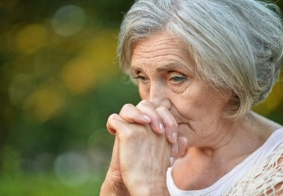 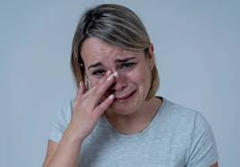

- Енджі Крейда «Враже»

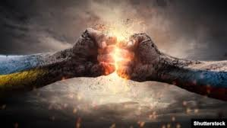, 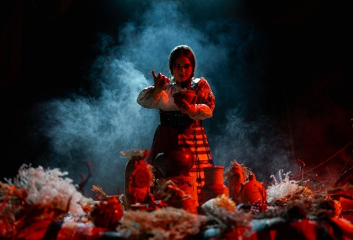 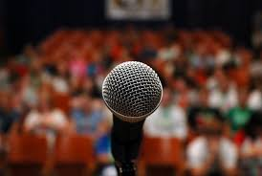
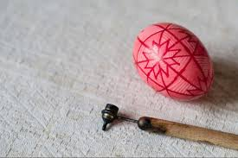, 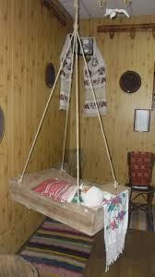

- Артем Пивоваров, Клавдія Петрівна «Барабан»
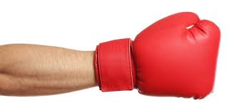, 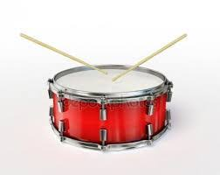 
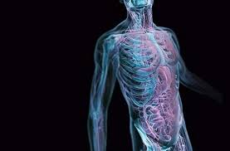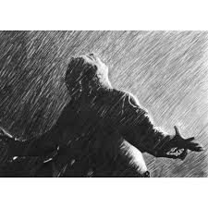

ІІІ. Вікторина «Цікава Україна»
Україна – це унікальна країна, яку хочеться відкривати знову і знову. Україна – це серце Європи; це країна контрастів; це країна, яка дивує; це комора талантів; це країна з глибокими культурними традиціями; це смачна кухня; це країна, яка завжди рухається вперед, незважаючи ні на що.
Пропонуємо кожній команді, по черзі, витягувати з мішечка/капелюха папірець з номером питання. Педагог зачитує питання, команда радиться і обирає правильний варіант відповіді (винагорода – 1 бал).
Або запропонувати пройти цю вікторину в цифровому застосунку, за qr-кодом (за кожну правильну відповідь – 1 бал, максимальна кількість – 13 балів (12+1 бонусний).
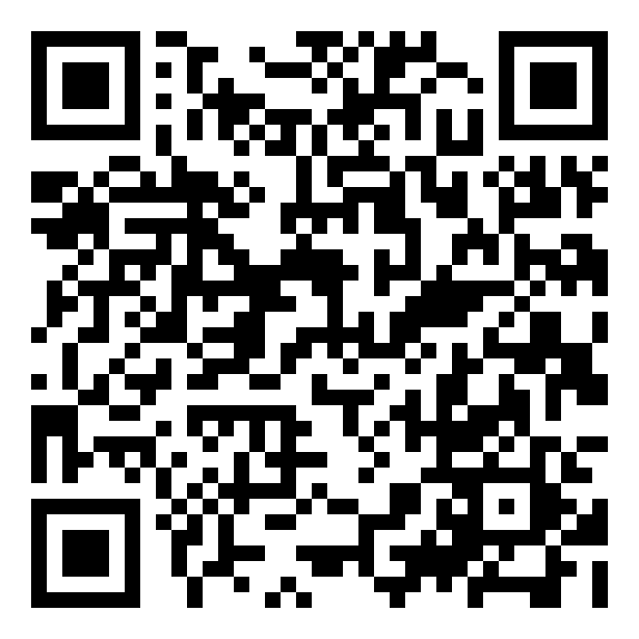
Питання вікторини:
- Яка станція метро в столиці України знаходиться на глибині 105 м під землею і є найглибшою в світі?

Хрещатик

Театральна

Арсенальна

Лук’янівська

- Яке місце посідає Україна у світі за кількістю людей з вищою освітою?
4
28
20
17

- Якої корисної копалини в Україні найбільші запаси в світі?
Марганець
Мідь
Алюміній
Ртуть

- Яке місце у світовому рейтингу займає Україна з виробництва меду на одну людину?
4 (з показником 3 кг на душу населення)
- (з показником 2,2 кг на душу населення)
13 (з показником 0,5 кг на душу населення)
- (з показником 1,5 кг на душу населення)

- Скільки разів з часів незалежності Україна вигравала в пісенному конкурсі Євробачення?
2
1
3
4

- Хрещатик – найкоротша і водночас найширша головна міська вулиця у світі. Яка довжина цієї вулиці?
500 м
850 м
1200 м
Більше 1500 м

- У Закарпатській області розташоване мальовниче місце, яке є великим природним заповідником, повністю вкритим квітами. Це – Долина ….
Тюльпанів
Нарцисів
Маків
Сакур

- Цей духовий інструмент є найдовшим у світі і занесеним до «Книги рекордів Гіннеса». Про який інструмент йдеться?
Тромбон
Трембіта
Фагот
Труба

- Цей день святкують у всьому світі, він був започаткований у 2006 році студенткою Чернівецького національного університету імені Юрія Федьковича Лесею Воронюк. Яку назву має цей день?
Всесвітній день молоді
Всесвітній день протидії торгівлі людьми
Всесвітній день волонтера
Всесвітній день вишиванки

- Для вимірювання показника «зносостійкість» на Фабриці банкнотного паперу застосовується особливий норматив – кількість подвійних згинань. Яким є цей показник для гривні?
10 тисяч
7 тисяч
4 тисячі
2 тисячі

- Яку страву Структура ООН із питань освіти, науки і культури (ЮНЕСКО) внесла до переліку об’єктів нематеріальної культурної спадщини?
Львівський сирник
Полтавські галушки
Котлета по-київськи
Український борщ

- Перша пісня, яка прозвучала в космосі; її проспівав український космонавт Павло Попович на кораблі «Восток-4» для українця Сергія Корольова, конструктора космічних кораблів. Як називається ця пісня?
«Пісня про рушник»
«Два кольори»
«Дивлюсь я на небо та й думку гадаю»
«Чорнобривці»

ІV. Народознавча гра «Віночок»
Український вінок – це не просто прикраса, а справжній скарб української культури, символ дівочої краси, молодості, оберіг від злих сил. Історія вінка сягає корінням у давнину, коли його носили як символ родючості та зв’язку з природою.
Сьогодні український вінок переживає своє відродження. Його вдягають на свята, фестивалі, а також у повсякденному житті. Вінок став символом національної ідентичності та української культури в цілому.
Знайдіть у таблиці назви рослин, із яких плетуть український віночок. Кожне знайдене слово – 1 бал, час на виконання завдання – 2 хв. Завдання можна запропонувати у двох форматах: онлайн (за qr-кодом) та на роздрукованих аркушах.
Ключ до завдання: любисток, мальва, мак, безсмертник, ромашка, деревій, яблуня, троянда, волошки, калина, барвінок, соняшник.
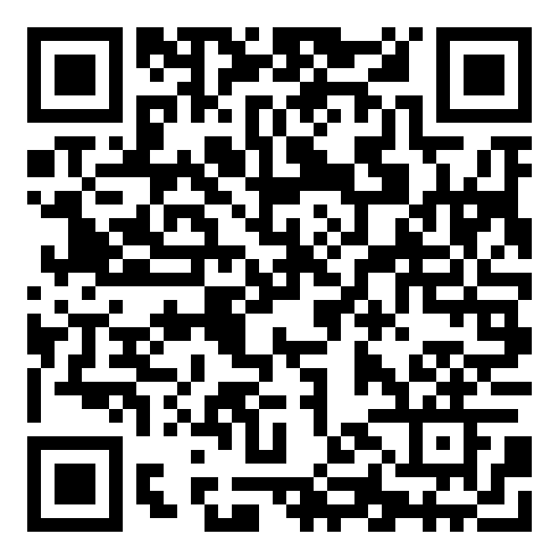
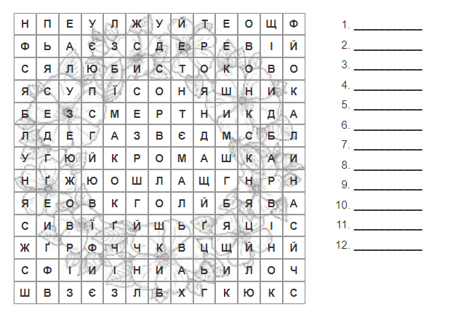
V. Челендж «Моя суперсила»
Цей челендж – це не просто розвага в соціальних мережах, а можливість краще впізнати себе – українця, свої унікальні якості та голосно про себе заявити. Суть челенджа полягає в тому, щоб визначити свою «суперсилу» – ту саму здатність, яка робить вас особливим і неповторним українцем. Тема української ідентичності та наших особливих якостей є надзвичайно актуальною.
Чому цей челендж важливий?
- Допомагає краще зрозуміти себе та своє місце в українській спільноті.
- Спонукає пишатися українськими традиціями, мовою та історією.
- Сприяє створенню відчуття єдності.
- Розповідає світу про українців.

Як взяти участь у челенджі?
- Визнач свою українську суперсилу.
- Створи креативний контент і поширюй його у соціальних мережах.
- Взаємодій та надихай інших: коментуй пости інших учасників, став уподобайки, ділись своїми враженнями.

3. Завершення
- Підбиття підсумків: педагог підбиває підсумки заходу/підраховує бали, дякує всім учасникам за активність.
- Нагородження всіх учасників.
- Планування благодійної/волонтерської акції на підтримку української армії/ поранених бійців.
- Заключне слово педагога: Україна – це не просто країна, це наша душа, наша історія, наша гордість. Це місце, де кожна стежина, кожне дерево, кожна річка просякнуті історією і любов’ю. Любімо, шануймо, бережімо рідну Україну та будьмо гідними її доньками й синами. Хай у сердечках запалає і ніколи не згасне вогник гордості за те, що ми – українці. Пронесіть його через усе своє життя! Слава Україні!

Використані джерела:
- Від прикраси до валюти. 13 цікавих фактів про гривню. URL: https://short-link.me/Jl4C
- Топ-32 цікавих факти про Україну та українців. URL: https://short-link.me/Jl4V
- Факти про Україну. URL: https://short-link.me/LyXd
- Цікаві факти про Україну. URL: https://short-link.me/LyXg
- 40 цікавих фактів про Україну. URL: https://short-link.me/LyXs

